Ahojte deti.
Začal sa nový týždeň a sním opäť nová téma. Určite už tušíte o čom asi bude. Áno je o zvieratách. A viete deti kde u nás žijú tieto zvieratá, ktoré sú na obrázku a ako ich všetky voláme jedným slovom? U nás žijú len v ZOO(voľne v prírode nie) a voláme ich exotické zvieratá. Prečo? Je to preto, lebo pochádzajú s rôznych exotických krajín našej zeme. Preto aj naša téma je:
Téma týždňa: Exotické zvieratá
(15.6.-19.6.2020)
A teraz sa poďme spolu pozrieť odkiaľ pochádzajú a možno sa dozviete o nich aj niečo zaujímavé.
Pondelok: Na dnes som si pre vás pripravila prezentáciu. Pekne sa usaďte a pozerajte. Ak pôjdu jednotlivé obrázky zvierat bez zvuku, skúste odpovedať ako sa dané zviera volá. Ak neviete rodičia vám prečítajú jeho názov. Dávajte pozor, lebo na konci vás čaká zopár jednoduchých otázok. Tak poďme na to.Poprosím rodiča zapnúť video ukážku.

https://www.facebook.com/materskaskola.tuchyna/videos/2571689703099451/

Otázky: 1.Vymenujte aspoň 2 krajiny(svetadiely) v ktorých žijú tieto exotické zvieratá.
2. Ako sa volá zviera, ktoré nosí so sebou vo vaku svoje mláďa? Na aké písmeno sa začína?
3.Ako sa volá zviera, ktoré má dlhý krk a zviera s veľkým chobotom? Vytlieskaj ich mená.
4.Vieš ako sa volá medveď, ktorý je čierno- bielej farby a živí sa konárikmi eukalyptu?
5.Lev žije v krajine, kde je veľmi horúco a žijú tam černosi. Táto krajina sa začína na písmeno A. Skús uhádnuť ako sa volá?
6.Vymenuj aspoň 7 exotických zvierat, ktoré si videl v tejto prezentácii. 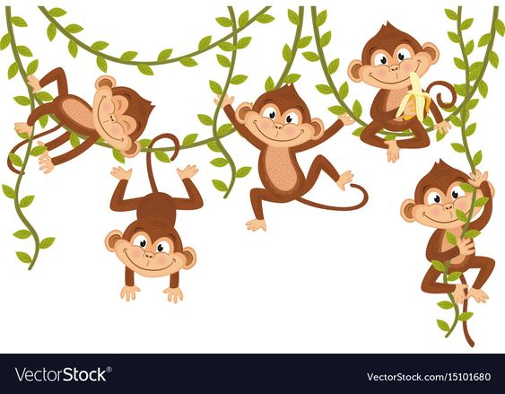
Na záver: Nájdi správny tieň každému zvieratku, ale vyfarbi len tie zvieratá, ktoré sú exotické.(žijúce v ZOO)
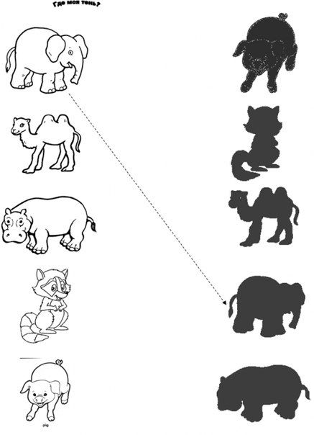
Utorok: Ak si včera dával dobrý pozor, určite už vieš, že na obrázku sú zvieratá exotické. Tvojou úlohou dnes bude pomenovať správne zvieratko, vytlieskať jeho meno na slabiky a červenou farbičkou do rámčeka zapísať guličkami počet slabík. Ak si nepamätáš meno zvieraťa pusť si toto video, na ktorom sú aj zvuky zvierat a potom hurá do práce.
https://www.youtube.com/watch?v=-KPAOwgbWAU
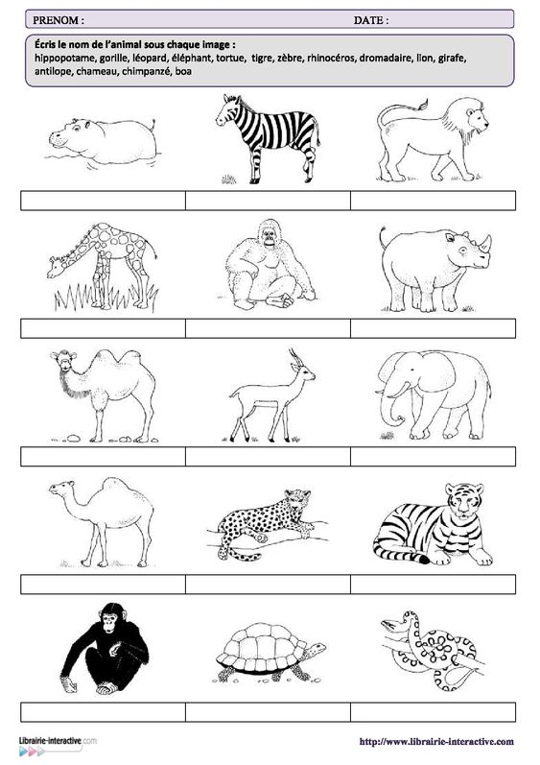
Streda: Na dnes si trošku potrápiš svoju hlavičku počítaním zvieratiek. V každom riadku spočítaš zvieratá. To znamienko, ktoré je medzi zvieratami znamená, že ich budeš počítať spolu(do hromady).Počet zapíš číslom. Nezabudni napísať meno.
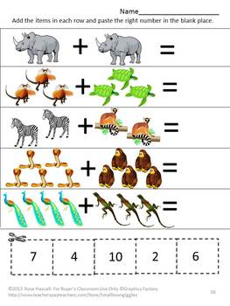
A tento pracovný list je pre super hlavičky. Ak si myslíš, že medzi ne patríš pusť sa do práce. Najprv si prečítaj číslo, ktoré má na počítači zvieratko( napr. slon má číslo6) Znamená to ,že chce mať 6 guličiek. On ma pod sebou dve karty, kde na jednej sú 4 guličky a druhá karta je prázdna. Do druhej karty dokreslíš toľko guliek, aby obidve karty mali spolu 6 guličiek. A takto pokračuješ ďalej.
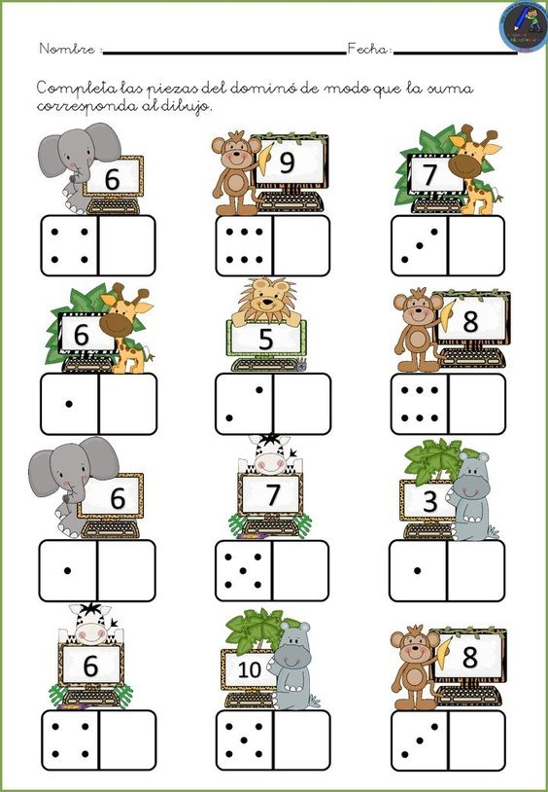
Štvrtok: Na dnes si dáme grafomotoriku. Rozcvič si ruky krúžením zápästia,(dovnútra- von)kmitaním prstov, zovieraním prstov do päste a urob si rozcvičku na 1.alebo 2.pracovný list. Potom 3.a4. pracovný list robíš už sám podľa danej predlohy. 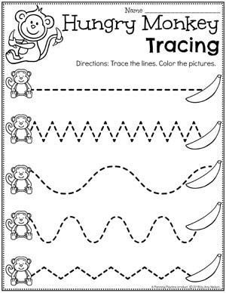
2.pracovný list
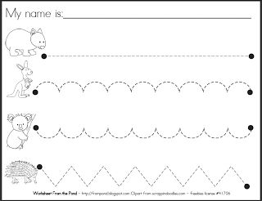
3.pracovný list
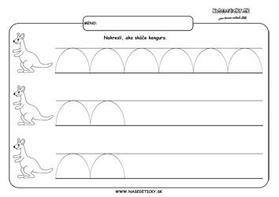
4.pracovný list
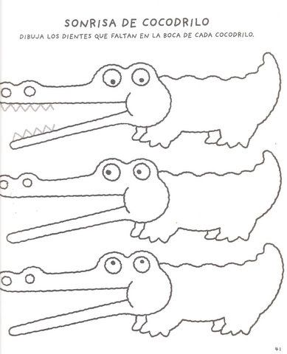
Piatok: Na dnes si priprav novinový papier(ak nemáš môže byť aj biely)farby,(ak nemáš tak farbičky/fixky) štetec, nádobu na vodu, nožnice. Tvojou úlohou dnes bude zhotoviť si ľubovoľné exotické zvieratko. Patrí medzi ne aj žaba? Tak dávaj pozor pri výbere zvieratka!
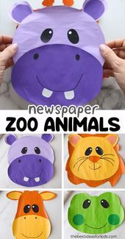
Pusť si video ukážku https://sk.pinterest.com/pin/583568064205594648/
Alebo ak sa ti páči takáto 3D žirafa môžeš si ju urobiť. Postup máš vo video ukážke.
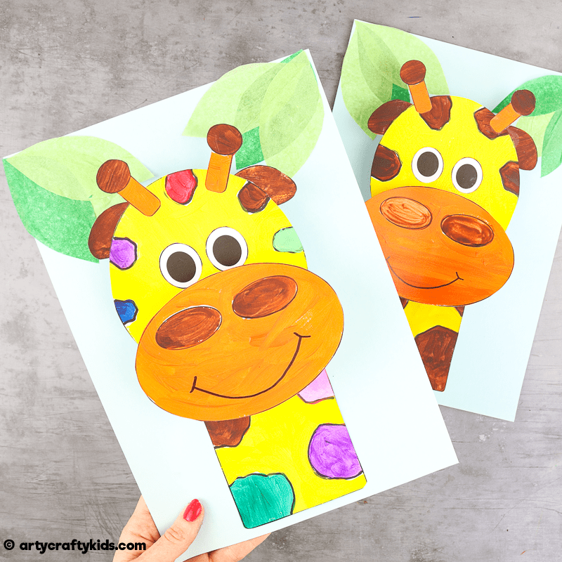
Pusť si video ukážku https://sk.pinterest.com/pin/583568064205498399/
Bonusové úlohy: Nájdi 6.rozdielov medzi obrázkami. Tam kde niečo na obrázku chýba daj červenou farbičkou krúžok.
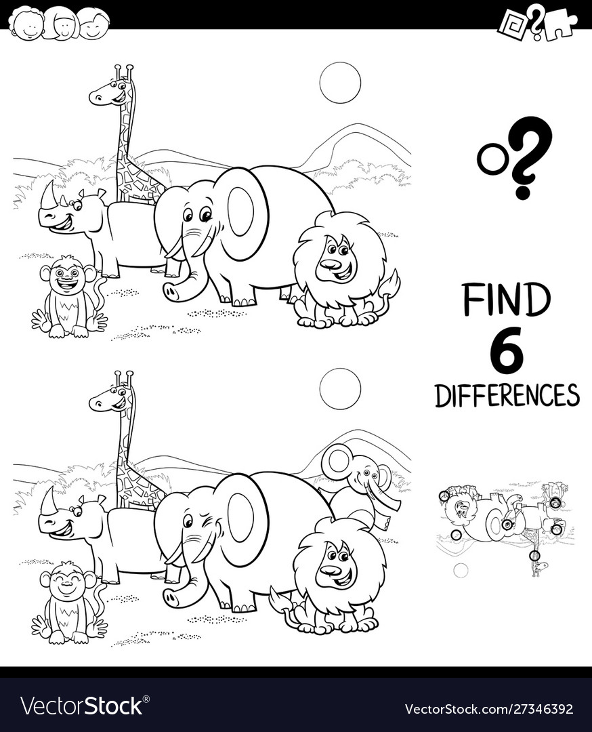

2.úloha: Pre šikovné hlavičky a bystré očká.
Koľko zvierat vidíš na obrázku, toľko štvorčekov v spodnom riadku vyfarbi. Ak ti môžem poradiť v každom zvieratku, ktoré vidíš na obrázku urob farbičkou malú farebnú bodku, to preto aby si sa nepomýlil a lepšie sa ti zvieratá počítali.
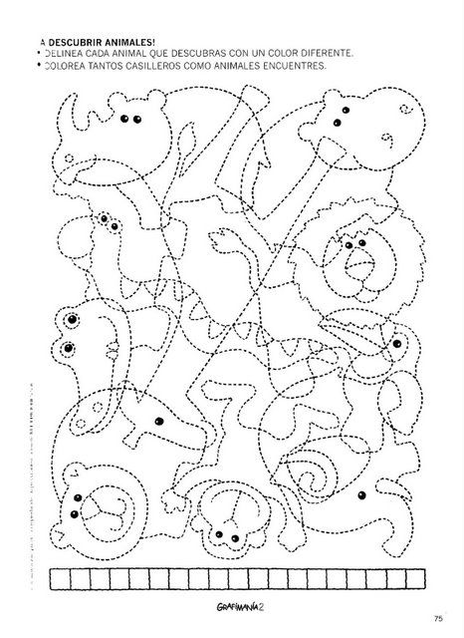
3.úloha: Priprav si farbičky, vytlačenú predlohu hada alebo ťavy(výber je na tebe)a vytlačenú čistú predlohu. Tvojou úlohou bude pozorne spočítať a presne zakresliť rovnaký počet guliek tak, aby ti vznikol rovnaký obrázok. Daj si predlohu pred seba, aby si sa pri počítaní nepomýlil. 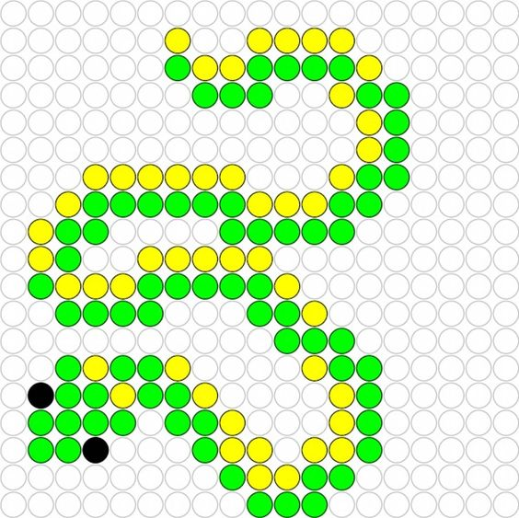

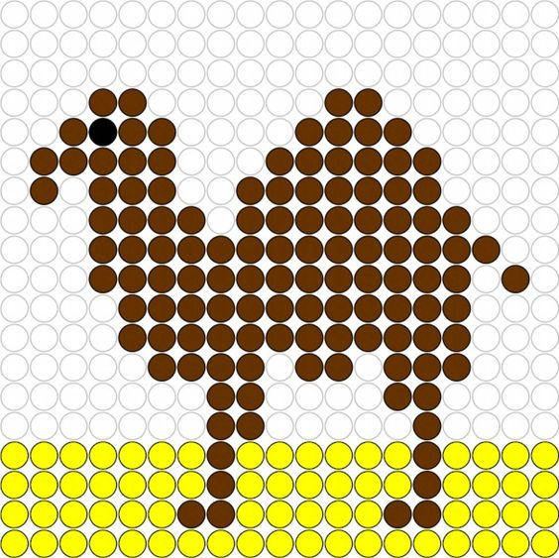

A na záver: Posielajte nám svoje fotografie veľmi sa na ne tešíme a o týždeň sa aj uvidíme v našej škôlke. Tešíme sa na vás. JUPÍ!!!